УЧАСТИЕ РАЕН В ВЫСТАВКЕ «ЗОЛОТАЯ ОСЕНЬ-2021».
5 октября 2021 года стартовало самое масштабное в России событие в сфере АПК – Неделя агропромышленного комплекса, организованная Минсельхозом России. В ее рамках состоялась 23 Российская агропромышленная выставка «Золотая осень – 2021» – крупнейший в стране смотр достижений сельского хозяйства. В этом году мероприятие удалось провести в очном формате на новой площадке – в парке «Патриот» (Московская область).
С приветствием к участникам выставки выступил председатель Правительства Российской Федерации М.В. Мишустин.
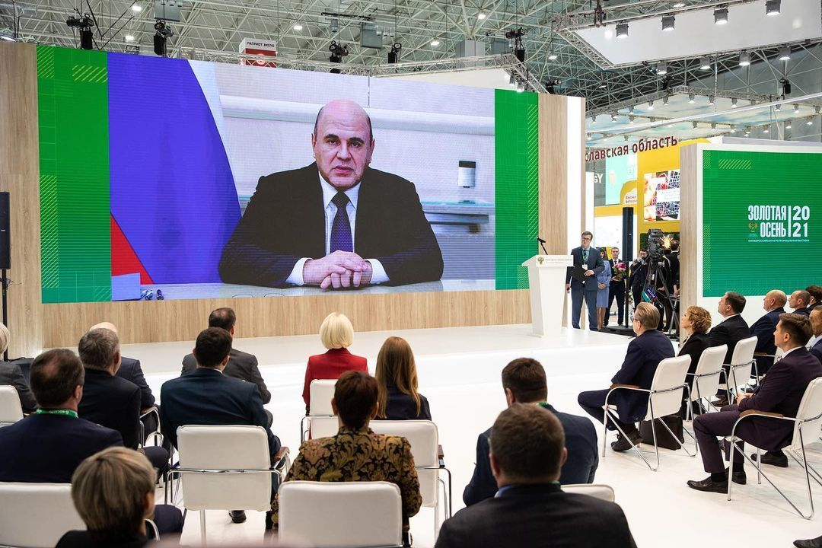
Выставку посетили руководители АПК страны, депутаты Государственной Думы и сенаторы, в том числе заместитель председателя Правительства Российской Федерации по вопросам сельского хозяйства, экологии и оборота недвижимости В.В. Абрамченко, министр сельского хозяйства России Д.Н. Патрушев, председатель комитета Совета Федерации по аграрно-продовольственной политике и природопользованию А.П. Майоров, председатель комитета Государственной Думы по аграрным вопросам В.И. Кашин.
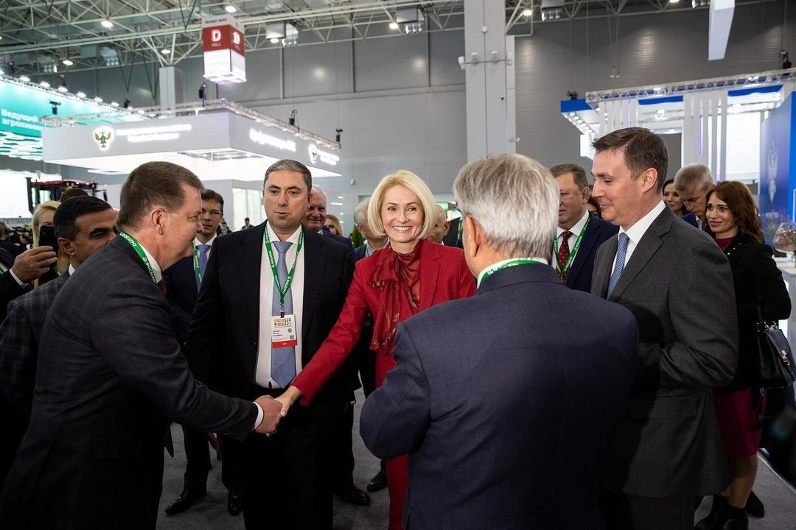
В выставке приняли участие более 100 экспонентов из различных регионов России. «Золотая осень – 2021» познакомила посетителей с ключевыми тенденциями и достижениями АПК. Здесь была развернута масштабная экспозиция сельскохозяйственной техники, а также организована демонстрация испытаний новейших образцов беспилотных комбайнов, тракторов и дронов.
В течение четырех дней на «Золотой осени» работали «круглые столы» и панельные дискуссии. Представители органов власти и бизнеса, эксперты и специалисты обсудили важнейшие вопросы растениеводства, животноводства, сельхозмашиностроения, аграрной науки, обеспечения продовольственной безопасности, наращивания экспортного потенциала, кадрового обеспечения отрасли, господдержки АПК, производства органической продукции, цифровой трансформации.
Традиционно в рамках Золотой осени прошли отраслевые конкурсы. На конкурс была представлена монография «Состояние и направления диверсификации системы дополнительного профессионального образования специалистов АПК и сельских территорий», подготовленная членом РАЕН, профессором Е.Е. Можаевым, которая решением конкурсной комиссии была награждена Золотой медалью выставки.

